Консультация для родителей
Рождество Христово.
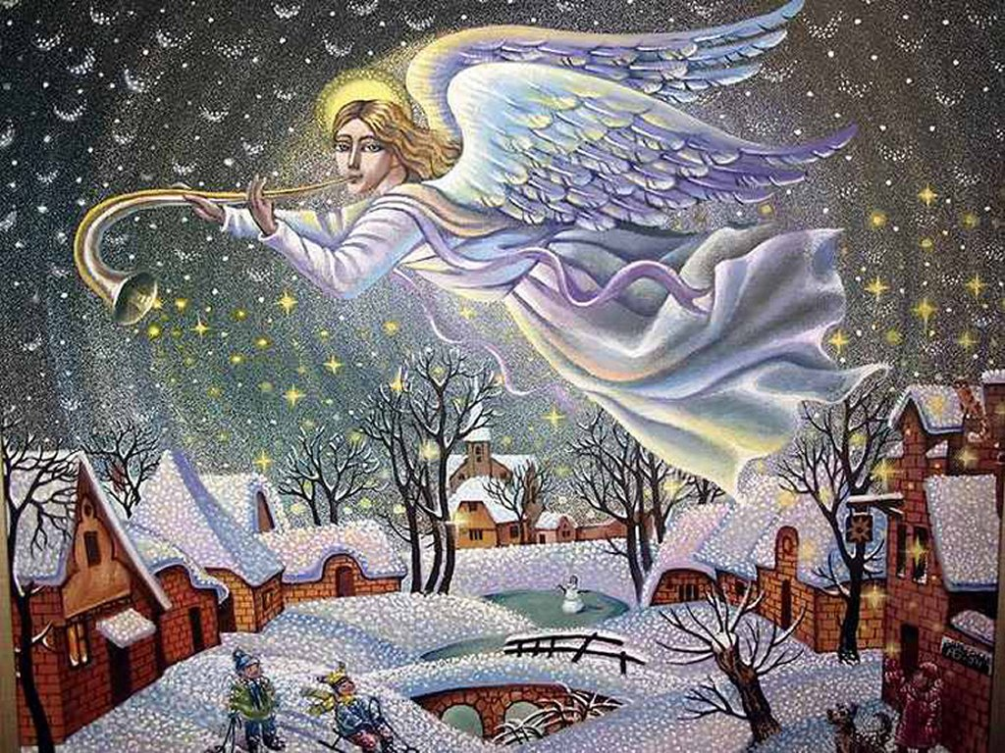
Вот и пришли зимние праздники: Новый год и Рождество. Новый год только начал своё путешествие и будет с нами целый год, а рождество продолжается только до Крещения. Эти праздничные дни называются Святками. Люди православные ходят в церковь, в гости, колядуют и прославляют Христа-младенца. Все желают родным и друзьям, да и просто знакомым, добра, душевного тепла, мира, любви и благополучия.
А что мы знаем о нашей культуре, обычаях, традициях и обрядах? Не ошибусь, если отвечу, что современный человек мало знает о своих корнях, о жизни наших предков. Детсадовский ребёнок чаще выбирает себе кумира из западных мультфильмов: это и человек-паук, и бэтмэн, и Шрек. А ведь русский фольклор, который составляют песни, сказки, потешки, пословицы и поговорки – всё это и есть наша культура, наследие, традиции, заключающие в себе доброту, красоту и народную мудрость. Наиболее ярко всё это проявляется в православных праздниках: Рождество Христово, Крещение, Пасха, Троица (летние Святки).
Самым светлым христианским праздником после Пасхи является Рождество Христово. Сам ход новой истории, наше летоисчисление ведётся от Рождества Христова, когда на землю пришёл Спаситель мира, сын Божий, и началась его земная жизнь, его страдания, смерть и воскресение. Праздник Рождества Христова был одним из самых любимых в старой дореволюционной России. А что мы знаем о нём сейчас? Что такое рождественская ёлка? Почему в рождественские дни украшают именно ель?
Существует «Предание о рождественской ёлке», из которого мы узнаём, что в рождественскую ночь ангел украсил не пальму, давшую младенцу прохладу в жаркий день, не маслину, наполнившую благоуханием пещеру, а скромную ель: «… тёмное небо усеяно было сверкающими звёздами. Ангел сделал знак, и одна звёздочка за другой стали скатываться на землю, прямо на зелёные ветки ёлки, и скоро вся она засияла блестящими огоньками. И когда Божественный младенец проснулся, то не благоухание в пещере, не роскошный веер пальмы привлекли внимание Его, а сияющая ёлка. На неё взглянул Он и улыбнулся ей и протянул к ней руки…»
С тех пор каждый год ёлка красуется сиянием множества огней, а маленькие дети и взрослые радуются и веселятся. Так зелёная красавица стала символом праздника Рождества, символом обновления жизни, а звезда на макушке – как предвестник рождения Божественного младенца.
В праздничные дни в домах зажиточных хозяев устанавливалась высокая ель, которую украшали бусами, самодельными игрушками, пряниками и конфетами, и на макушке - рождественская звезда восьмиконечной формы. Приглашались ребятишки из соседских бедных семей. Все дети любовались ёлочкой, пели песни, водили хороводы, играли, читали стихи, разыгрывали сценки. В детских праздниках принимали участие и взрослые. А в конце торжества хозяева обязательно одаривали всех приглашённых гостинцами.
Вот уже на протяжении многих лет в нашем детском саду соблюдается традиция: проводить красавицу-елочку в лес к своим подружкам – елочкам и к лесным зверюшкам. Ребята вновь собрались в нарядном музыкальном зале и с удовольствием водили новогодние хороводы, пели песни, танцевали, играли в игры возле елочки. Дошкольникам был показан фильм о светлом празднике Рождества!
На прощание елочка угостила детей сладким сюрпризом.

Целью таких мероприятий является пробуждение интереса к народному искусству и желание через него нести детям радость, душевное тепло, хорошее настроение.
Все получили большое удовольствие от праздника!
